### Proyecto de Evaluación y Comercialización de Blusas Post-Parto en la Provincia de Santa Elena

Myrna Neira Carvajal (1), Tania Reyes González (2), William Sánchez Anastasio(3) Edgar Salas Luzuriaga (4)

Facultad de Ciencias Humanísticas y Económicas (1) (2) (3) (4)

Escuela Superior Politécnica del Litoral (1) (2) (3) (4)

Barrio Amantes de Sumpa, Av. El Universo y la 7ma., Santa Elena-Ecuador (1)

Barrio “24 de Mayo” Av. 33 Calle 19 esquina, La Libertad-Ecuador (2)

Barrio Quito Av. 12 y 13 Calle 10, La Libertad-Ecuador (3)

myrnaneira@hotmail.com (1), tjreyes@espol.edu.ec (2), kmolinatonisa.com (3),lsalas@espol.edu.ec(4)

**Resumen**

*En este proyecto de evaluación para la producción y comercialización de blusas post-parto en la provincia de Santa Elena, se propone una nueva línea de prendas de vestir que va a satisfacer una necesidad y evitará la incomodidad que siente la mujer en dar de lactar en sitios públicos; para ello se diseñaran y confeccionaran blusas especiales, para que de esta manera la madre cumpla la misión de alimentar a su hijo de forma natural, en cualquier lugar en que se encuentre, fortaleciendo aún más, el vinculo afectivo que debe de existir entre madre e hijo. SCRUPLES nombre que llevará la empresa, empezará su colección con tres diseños inéditos, Angie, Jacky, Jany, los cuales tendrán detalles y accesorios que permitirán a la madre de hoy, dar de lactar sin mostrar los senos ni parte del dorso. Se incluye también en el proyecto un estudio de mercado que nos permite conocer la aceptación de las blusas post-parto en nuestra provincia. Además contiene el desglose de costos de producción, ventas, publicidad, etc, que permiten determinar el costo de cada prenda por unidad para evaluar con una propuesta de valor sus beneficios; y comprobar la viabilidad que hace posible la creación y desarrollo del proyecto.*

**Palabras Claves:** *Post-parto, Scruples, inéditos,*

**Abstract**

*Post- partum blouses*

*In this assessment project for the production and marketing of post-partum blouses in the province of Santa**Elena, it proposes a new line of clothing that it will satisfy a woman‘s need and it will avoid the discomfort felt by woman to breastfeed to her baby in public places, for this, we designed and sewed special shirts, so, the mother meets the mission of feeding her child in a natural way, in any location. Beside it will strengthen the emotional bond, that it must exist between a mother and her son. SCRUPLES is the future name of our company. We will begin with three unpublished designs: Angie sample, Jacky sample and Jany sample; which will have details and accessories that they facilitate the maternal lactation, so, the mother does not show neither her breast nor part of her body. In this Project, also, is included a marker survey that will permit us to ascertain the acceptance of post-partum blouses by the women in our province. The Project contains a detach of production costs, sales costs, advertising costs, etc., that it allows to evaluate its benefits through a Value Proposition, which enable the creation and development of the project.*

***Key Words:*** *post-partum, Scruples, unpublished*

1. **Introducción**

Pensando en la mujer moderna que cumple una etapa muy importante de su vida como la de ser madre, se propone una nueva línea de prendas de vestir que va a satisfacer una necesidad y evitará la incomodidad que siente la mujer en el momento de dar de lactar en sitios públicos; por ello se diseñaran y confeccionaran blusas especiales, para que de esta manera la madre cumpla la misión de alimentar a su hijo de forma natural en cualquier lugar en que se encuentre, fortaleciendo aún más, el vinculo afectivo que debe de existir entre madre e hijo.

Los beneficios para el bebe y la madre son muchos, tenemos que emocionalmente, el calor del cuerpo de la madre brinda seguridad y apego al bebe, no se invierte dinero en formulas ni en biberones, se evita infecciones gastrointestinales y respiratorias. Estudios realizados han demostrado que los bebes lactados son más inteligentes; por otro lado los beneficios a la madre es ayudarla a regresar a su peso normal, también reduce la incidencia de cáncer, diabetes y colitis.

Es común observar que muchas madres lactantes visten blusas holgadas, muchas usan blusas con botones que le permiten amamantar al bebe y otras prefieren voltearse o buscar un sitio discreto para dar de lactar, etc. Este proyecto tiene como finalidad suplir esta necesidad sufrida por la madre en esta etapa, facilitando la lactancia, con las blusas post- parto, que harán que la mujer se sienta cómoda y tranquila al mismo tiempo.

1. **Blusas post-parto**

La blusa es una prenda básica de vestir que nos ayuda a mostrar nuestro estilo, ya sea con mangas o sin mangas, de diferentes colores o modelos etc. Pero son necesarias en nuestro diario vivir, tomando en cuenta que en todo momento nuestro cuerpo necesita ser cubierto, más aún si se trata de las mujeres que siempre quieren estar a la par con las tendencias de la moda, porque esta es dinámica y cambia constantemente influenciada por factores económicos, sociales, sicológicos, o políticos que hacen que una sociedad cambie de gustos y costumbres.

Esta nueva línea de prendas de vestir con diseños innovadores hará que la mujer de hoy se sienta siempre elegante, cómoda y tranquila en el momento de dar de lactar a su bebé, resaltando el glamour de la mujer.

El proceso de producción incluye los trazos básicos y una gula para confeccionar estos patrones partiendo de nuestros tres modelos inéditos con los cuales se iniciará la colección de blusas post-parto denominada SCRUPLES.

Estos modelos inéditos son ejemplos de la variedad y creatividad de los diseñadores de nuestra finura empresa.

1. **Estudio de Mercado**

El objetivo de la investigación de mercado es determinar de forma muy clara nuestro segmento de mercado, ya que no todas las madres lactantes pueden acceder al producto, debido al desconocimiento del mismo, ya que por costumbres no todas sienten la necesidad de cubrir sus senos y pezones, otras en cambio se han acostumbrado a usar ropas holgadas que le permiten a su bebe recibir la leche materna en el momento que él lo necesite

Tomando en consideración el censo realizado por el Instituto Nacional de Estadísticas y Censos (INEC), tenemos que en el año 2008 en la Península de Santa Elena había ¡15,814 mujeres, de las cuales al cantón La Libertad le correspondían 24,284 mujeres, al cantón Salinas 38,139 mujeres, y en Santa Elena 53,391 mujeres, donde se detalla el porcentaje correspondiéndole al Cantón La Libertad el 20,97 % de la población objetivo, al cantón Salinas te corresponde el 32,93 %, y al cantón Santa Elena pertenece el 46,10% de la población objetivo.

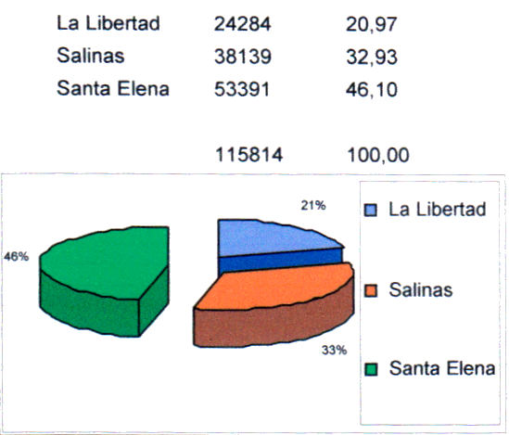

**Figura 1.**Mujeres de la Provincia de Santa Elena

Según las investigaciones de campo realizadas por los integrantes del proyecto. se determino que en los hospitales y clínicas públicas y privadas de la península & Santa Elena nacieron aproximadamente 6.046 niños en el 2.008, esto equivale a 6,046 madres que están en el periodo de lactancia, convirtiéndose en nuestro futuro mercado potencial.

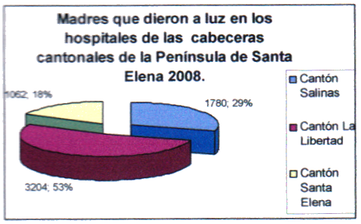

**Figura 2.**Madres lactantes.

También se realizó 400 encuestas en los hospitales, clínicas y otros sitios públicos importantes de la península; encuestadas cuyas edades fluctúan entre los 15 a 45 años de edad; el 67% de las madres lactantes encuestadas opina que sienten vergüenza en el momento de dar de lactar a sus bebes en sitios públicos, el 28 % no tiene vergüenza de realizar este proceso de lactancia, y el 5 % es totalmente indiferente.

Además el 82 % de las madres encuestadas, las cuales se encontraban en el periodo de lactancia, opinan que estarían dispuestas a comprar este tipo de blusas, que lo harían por comodidad y la facilidad al dar de lactar a sus bebes: 14 % opina que no compararía y el 4% dice que definitivamente no compraría; además se debe de considerar que en el mercado interno de la provincia no se ha encontrado un producto que satisfaga esta necesidad de manera adecuada a la madre lactante: debido a que los productos sustitutos como son las blusas holgadas, abotonadas u otros modelos de blusas no suplen esta necesidad en forma total.

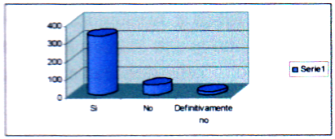 **Figura 3.** Aceptación de las blusas post-parto en el mercado

Se ha logrado percibir que nuestra línea de vestir para damas en esta etapa de su vida, es de suma importancia porque se ellas sentirían más tranquilas y cómodas en el momento de dar de lactar a su bebe.

1. **Evaluación Financiera**

Desde el punto de vista económico se ha hecho un análisis de nuestras futuras inversiones y pese a contar con loca) propio y tener algunas maquinarias; se ha considerado algunos valores significativos para poder realizar los cálculos y proyecciones económicas pertinentes.

Para llevar a cabo este proyecto se necesita un monto de 10.025,80 dólares, que será obtenido de la aportación de los socios con $ 3700 cada uno; este monto abarca costos de producción, costos de ventas, costos administrativos, costos comercialización, etc.

Considerando todos los cálculos financieros y analizando los costos de blusas en el mercado se concluyo que el costo de la blusa post-parto será en $ 12.00 americanos, anualmente se tendría un total de $77 760

Para demostrar la factibilidad económica de este proyecto, se ha calculado el VAN, 161184.99 y TIR 68%, Punto de Equilibrio 63977

1. **Patrones de las blusas post-parto**

Después de palpar el problema que tiene la mujer en el periodo de lactancia, se realizó los diseños para tener una idea más clara de los modelos de las blusas post-parto que posteriormente se elaboraran y confeccionaran en la empresa.

La línea de blusas empieza con tres modelos base: Angie, Jany, Jacky, diseñados con los trazos básicos y elaborados a escala, con el consumo real en metros de tela que ha sido tomada por el doblez.

A continuación presentaremos los patrones de uno de los modelos

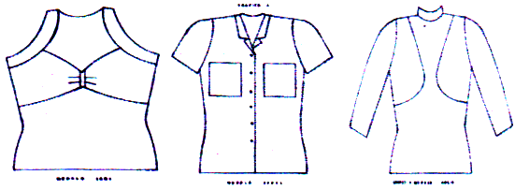

**Figura 4. Diseños de blusas Jany Jacky, Angie.**

1. **Diseño**

Los diseños que se va a confeccionar son prendas de vestir can cuatro tallas básicas: small, medium, large y extra large. que serán elaboradas en serie y diferentes colores. Se producirá primeramente blusas para ¡as madres en estado de post-parto y blusas para las mujeres en estado de pre parto.

En primer lugar se describirá las características de los modelos:

***Modelo “Angie”*** es una blusa con cuello tortuga con mangas largas (opcional), que presentara como innovación dos cierres invisibles que demarcaran el busto con la intención de sostener los senos en el momento de dar de lactar ayudando así a mantener la firmeza del busto. Esta blusa será confeccionada en tela spandex, llera, algodón, poli algodón, etc. Inicialmente se empezará con colores tradicionales tiles como: blanco, negro, beige, verde aceituna, rosa, azul marino; otros, que se irán incrementando a medida que vayamos expandiendo nuestro mercado.

***Modelo “Jacky”*** es una blusa con cuello sport con dos bolsillos grandes situados sobre el busto. La innovación se encuentra justo en los bolsillos, los cuajes serán falsos y estarán cosidos en la parte superior el resto del contorno del mismo estará petado con belcro. Esta blusa será muy practica para las mujeres que trabajen o cuando se encuentren la mayor parte el tiempo fuera de casa con su bebé.

***Modelo “Jany”*** es una blusa tipo strap que se anudará en el cuello, tendrá un drapeado suelto en el pecho que permitirá el fácil desprendimiento de la parte que corresponde a los senos. Esta blusa será ideal para asistir a

1. **Agradecimientos**

Nuestro agradecimiento a todas aquellas personas que de una u otra manen nos ayudaron y apoyaron en la culminación de este proyecto.

1. **Referencias**
2. *Método Suárez autor Abg. Elvia Mercedes Suárez año 2 000*
3. *Revista Edición Especial de Maxí Belleza autor Supermaxi año 2 008.*
4. *El costurero de Estella*

[*www.elcosturerodestella.org*](http://www.elcosturerodestella.org)

1. *wikipedia.enciclopedialibre.org*

**8. Conclusiónes y recomendaciones.**

Con este proyecto se pudo madurar y plasmar una idea que de pronto parecía simple pero realizando un estudio de mercado, se pudo constatar y comprobar que aún muchas mujeres sienten vergüenza de mostrar sus senos para dar de lactar. Pero guardan silencio al no tener una solución inmediata.

El estudio de mercado (400 encuestas) realizado en lugares públicos, demuestra La necesidad no satisfecha que siente la mujer peninsular, durante el periodo de lactancia.

No ha bastado el testimonio de Las madres Lactantes para impulsar este proyecto, sino también los cálculos económicos realizados.

Las proyecciones financieras efectuadas, demuestran que la tasa de retomo interna del proyecto (TIR) es mayor que la TMAR y además el VAN es mayor a O (cero), lo que confirma la factibilidad y viabilidad del proyecto.

Es recomendable realizar una campaña agresiva de publicidad, que nos sirva corno catapulta para introducir este producto en el mercado al punto de que las madres lactantes conozcan y compren nuestras blusas, obteniendo su fidelidad absoluta.